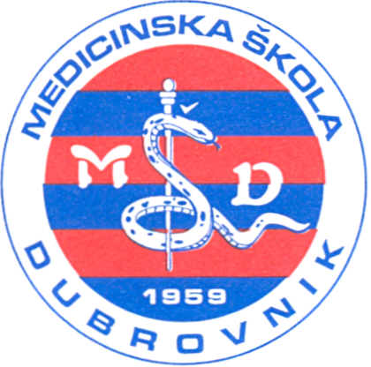 | REPUBLIKA HRVATSKA  Županija Dubrovačko-neretvanska  MEDICINSKA ŠKOLA DUBROVNIK  p.p. 197, 20000 Dubrovnik, Baltazara Bogišića 10  tel: 020/420-504, tel/fax: 020/421-806, tel: 020/412-460  e-mail: ravnateljica@dumed.hr; tajnistvo@dumed.hr; racunovodstvo@dumed.hr  IBAN:7424840081101387554  OIB:97070542319
U Dubrovniku, 8. lipnja 2022.

Školski odbor Medicinske škole Dubrovnik, na svojoj sjednici, održanoj dana 8. lipnja 2022. donio je slijedeće ZAKLJUČKE:

- temeljem provedenog glasovanja je jednoglasno donio Odluku o usvajanju Zapisnika s prethodne sjednice Školskog odbora.

- temeljem provedenog glasovanja je jednoglasno donio Odluku o davanju prethodne suglasnosti za sklapanje ugovora o radu temeljem natječaja KLASA: 112-02/22-01/107
URBROJ: 2117-46-01-22-1 od 13. svibnja 2022.

- temeljem provedenog glasovanja je jednoglasno donio Odluku o pripremi i provedbi školske ekskurzije 2022.

- temeljem provedenog glasovanja je jednoglasno donio Odluku o davanju prethodne suglasnosti za donošenje Odluke o redovitom otkazu ugovora o radu (poslovno uvjetovani otkaz) na neodređeno vrijeme, Klasa:112-02/15-01-253, Urbroj:2117/1-46-01-15-1, sklopljen dana 1. ožujka 2015.

Predsjednik Školskog odbora:

________________________
ŠIME KARAĐOLE, dr.med.

